АВТОМАТИЗИРОВАННАЯ СИСТЕМА
АНТИВИРУСНОЙ ЗАЩИТЫ

«РЕШЕТО»
Пояснительная записка
к техническому проекту
____________________________
Листов 32
2026
СОДЕРЖАНИЕ
1. Введение 3
2. Назначение и область применения 4
3. Технические характеристики 5
3.1. Постановка задачи 5
3.2. Общая архитектура системы 5
3.3. Архитектура программных компонентов 6
3.4. Взаимодействие GUI и привилегированной службы 8
3.5. Подсистема файлового анализа 8
3.6. Сигнатурный анализ 9
3.7. Эвристический анализ 9
3.8. Контроль файловой активности 10
3.9. Поведенческий анализ процессов 11
3.10. Анализ сетевого трафика 11
3.11. Подсистема реагирования и уведомлений 12
3.12. Карантин 12
3.13. Журналирование 13
3.14. Информационная модель и локальное хранение 13
3.15. Режимы функционирования 15
3.16. Обработка отказов и ошибок 16
3.17. Безопасность архитектуры 17
3.18. Кроссплатформенная архитектура 17
3.19. Состав и обоснование выбора средств 19
3.20. Алгоритмы функционирования 21
3.20.1. Ручное сканирование файла или каталога 21
3.20.2. Сигнатурный и эвристический анализ 22
3.20.3. Обработка события создания или изменения файла 23
3.20.4. Помещение объекта в карантин 24
3.20.5. Поведенческий анализ 25
3.20.6. Анализ сетевого пакета и потока 26
3.20.7. Запуск и самодиагностика 27
4. Ожидаемые технико-экономические показатели 28
5. Источники, использованные при разработке 29
Приложение. Структуры данных 30

1. ВВЕДЕНИЕ
Полное наименование — автоматизированная система антивирусной защиты «Решето». Условное обозначение — АС «Решето». Тема разработки — создание программного обеспечения АС «Решето».
Основания для разработки — техническое задание на создание АС «Решето» [1] и Договор № 1487 от 11.09.2001. Заказчик — ГУ «Республиканский научно-практический центр психического здоровья». Разработчик — Цист Я. Н. Организация и дата утверждения технического задания: ________________________________.
Содержание пояснительной записки принято в соответствии с ГОСТ 19.404-79 [2]; оформление — в соответствии с ГОСТ 19.104-78, ГОСТ 19.105-78 и ГОСТ 19.106-78 [3, 4, 5].

2. НАЗНАЧЕНИЕ И ОБЛАСТЬ ПРИМЕНЕНИЯ
АС «Решето» предназначена для автоматизации антивирусного контроля: выявления потенциально опасных файлов, процессов и сетевой активности, регистрации результатов, уведомления пользователя и помещения обнаруженных файлов в карантин.
Область применения — автоматизированные рабочие места сотрудников ГУ «Республиканский научно-практический центр психического здоровья» под управлением Microsoft Windows и GNU/Linux.

3. ТЕХНИЧЕСКИЕ ХАРАКТЕРИСТИКИ

3.1. Постановка задачи
Разрабатывается модульная система, в которой графический интерфейс принимает команды пользователя, а привилегированная служба выполняет анализ и управляет локальными данными. Файловые, процессные и сетевые события приводятся к общим форматам; обнаружения передаются единой подсистеме реагирования.
Обработка файлов объединяет ручное сканирование и проверку по событиям ОС. Сигнатурный и статический эвристический анализ дополняются сопоставлением сценариев поведения процессов и правил сетевых потоков. Файл помещается в карантин после подтверждения пользователя; уведомление формируется не позднее чем через 5 секунд после выявления события.
Результат анализа включает источник, объект, основания обнаружения и полноту проверки. Отказ компонента ограничивает зависящие от него функции; доступные механизмы продолжают работать с указанием текущего состояния.

3.2. Общая архитектура системы
АС «Решето» состоит из двух процессов: графического интерфейса (GUI) и привилегированной фоновой службы. GUI принимает команды пользователя и показывает результаты. Через локальный межпроцессный обмен (IPC) он передаёт запросы службе. Служба запускается ОС и сохраняет фоновый контроль при закрытом GUI.
Внутри службы работают диспетчер заданий, мониторы, анализаторы, средства уведомления, карантина и хранения. Диспетчер принимает команды и события адаптеров и выбирает обработчик. Общий пул из двух рабочих потоков выполняет фоновые задания; порядок событий одного процесса и сетевого потока сохраняется. Платформенные адаптеры реализуют наблюдение, IPC, запуск службы и доступ к защищённым данным.

3.3. Архитектура программных компонентов
На рисунке 1 показаны маршруты команд и событий и состав службы. Входы и выходы компонентов приведены в таблице 1.
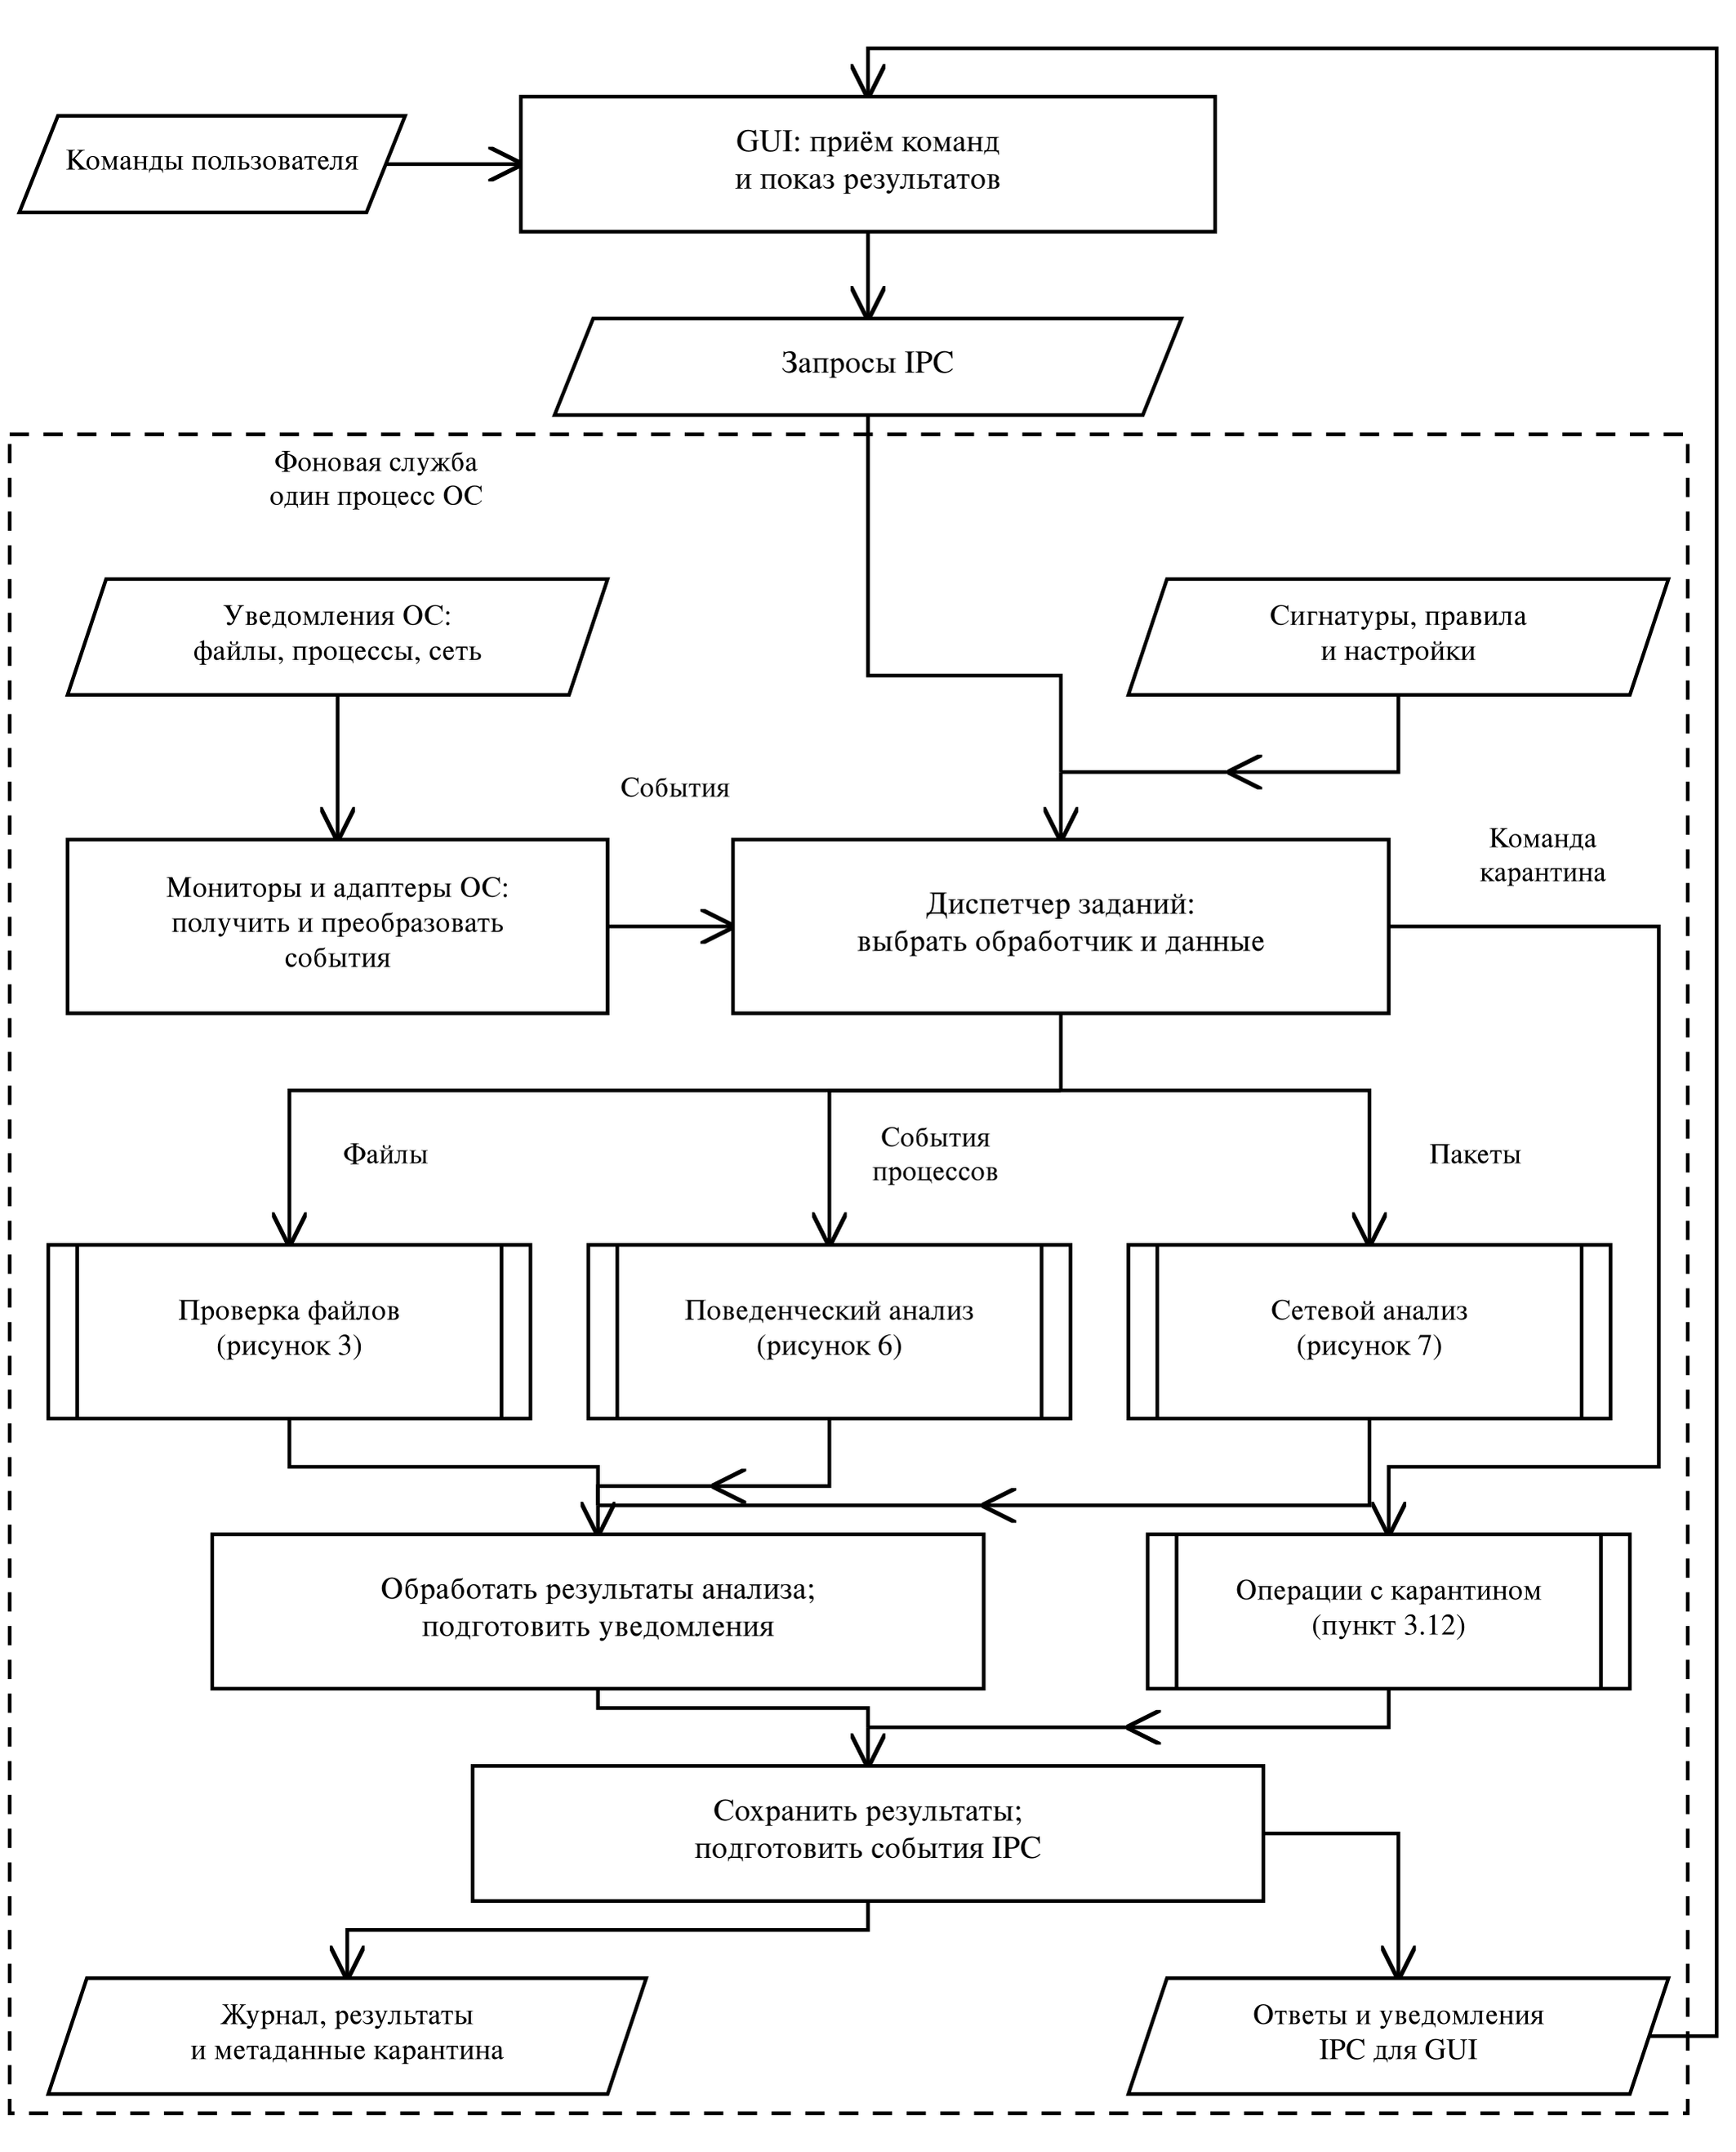
Рисунок 1 — Схема работы АС «Решето»
Таблица 1 — Входные и выходные данные программных компонентов
Компонент | Входные данные | Выходные данные
Графический интерфейс | действия пользователя, ответы и события IPC | запросы IPC, экранные представления
Диспетчер заданий | команды IPC, события, настройки и наборы правил | задания выбранным обработчикам, состояние заданий
Ручное сканирование | путь, параметры, команда отмены | список файлов, задания проверки, прогресс
Монитор файлов | уведомления ОС о файловых изменениях | FileEvent и задания файловой проверки
Сигнатурный анализатор | файл, signatures.db | совпадения сигнатур либо ошибка проверки
Эвристический анализатор | файл, признаки, правила | сработавшие правила и ошибки анализа
Монитор процессов | события и сведения о процессах | ProcessEvent
Поведенческий анализатор | ProcessEvent, история и правила | Detection, состояние полноты наблюдения
Захват пакетов | пакеты выбранного интерфейса | нормализованные пакеты
Сетевой анализатор | пакеты, состояние потоков, правила | NetworkFlow, Detection
Уведомления | Detection, OperationError | события IPC для GUI
Управление карантином | объект, обнаружение, подтверждённая команда | QuarantineEntry, результат операции
Хранилище журнала | события компонентов | LogEntry и выборки
Управление настройками | файлы конфигурации, команды | проверенные параметры

Мониторы передают наблюдаемые факты, а анализаторы формируют обнаружения. Тип входных данных определяет выбор анализатора. Сигнатуры и правила используются как данные. Обнаружения сохраняются автоматически; операции карантина выполняются по подтверждённым командам пользователя. Права процессов определены в пункте 3.17.

3.4. Взаимодействие GUI и привилегированной службы
Для IPC выбран интерфейс LocalChannel: именованный канал в Windows и сокет AF_UNIX в Linux. Эти средства позволяют разграничивать доступ средствами ОС и обеспечивают обмен в пределах одного рабочего места.
Сообщение содержит длину кадра и JSON UTF-8. Запрос включает версию протокола, requestId, команду и данные; ответ — requestId, статус и результат либо ошибку. Асинхронные события используют eventId. Кадрирование разделяет сообщения в потоке, а JSON обеспечивает общий формат для GUI и службы. Состав сообщений приведён в таблице 1 приложения.
В Windows доступ к каналу ограничивается ACL [8], в Linux — правами сокета и членством в локальной группе. Служба проверяет формат сообщения, полномочия клиента и допустимость операции над объектом.
Разрыв IPC не отменяет задание: служба сохраняет результат и предоставляет его при повторном подключении GUI. Некорректное сообщение отклоняется без остановки службы.

3.5. Подсистема файлового анализа
Файловый конвейер принимает FileScanRequest из ручного задания или от монитора файлов. Перед чтением проверяются тип объекта, доступность и идентичность. Политика ссылок предотвращает циклы обхода и выход за выбранную область.
Для файла сохраняются путь, идентификатор, размер, время изменения и источник задания. Сначала применяется доступная сигнатурная база; при отсутствии совпадения — доступная эвристика. Известный признак позволяет завершить проверку, а эвристика выявляет признаки, отсутствующие в базе. При отказе сигнатурного механизма эвристика применяется самостоятельно.
ScanResult разделяет итог обнаружения и полноту проверки. Значение full означает завершение выбранного маршрута анализа, включая допустимое завершение после сигнатурного совпадения. Значение partial устанавливается, если отказ механизма ограничил проверку, но другой механизм дал результат. Значение not_checked устанавливается при невозможности прочитать файл, отсутствии результатов анализа или изменении объекта во время проверки. Ошибки анализаторов сохраняются в результате.

3.6. Сигнатурный анализ
Сигнатуры хранятся в отдельной SQLite-базе signatures.db. При активации проверяются схема, обязательные поля, идентификаторы и контрольная сумма. Отдельный файл позволяет заменять признаки независимо от программы. Структура записи приведена в таблице 2 приложения.

Для HASH вычисляется SHA-256 содержимого и проверяется точное совпадение. Для PATTERN сравниваются байты шаблона: нулевая маска исключает байт, единичная требует совпадения. Размер и смещение ограничивают область поиска. Прямой поиск выбран для ограниченной локальной базы: он поддерживает маски и фиксированные позиции без отдельного индексирования. При чтении блоками сохраняется перекрытие на один байт меньше максимального шаблона, чтобы обнаружить совпадение на границе блоков. Результат содержит идентификатор и версию сигнатуры.
Новую базу проверяют во временном файле и активируют после успешной проверки. Каждое задание удерживает свой снимок базы до завершения, поэтому замена не меняет основания результатов уже начатой проверки.

3.7. Эвристический анализ
Статическая эвристика извлекает признаки формата, структуры и содержимого без запуска файла: несоответствие расширения и формата, аномальные заголовки, нетипичные исполняемые области, строки и сочетания импортируемых функций. Метод выбран для анализа потенциально опасного объекта без исполнения его кода.
JSON-правило содержит идентификатор, область применения, условие, значимость и описание. Условия all, any и not проверяются по схеме до активации; этот формат позволяет изменять признаки без перекомпиляции анализатора. Поля правила приведены в таблице 3 приложения.

Оценка статической эвристики задаётся выражением $S = ∑ wᵢIᵢ$, где Iᵢ равно 1 при срабатывании правила и 0 иначе, wᵢ ≥ 0 — вес правила. Обнаружение формируется при S ≥ T либо при критическом правиле; T — порог набора. Оценка применяется к статическим признакам поддерживаемых типов файлов, а не к поведению процесса.
Анализ применяется к типам файлов из applies_to. Ошибка извлечения обязательного признака даёт частичный результат. Вместе с обнаружением сохраняются сработавшие правила, веса, порог и версия набора. Значения подбираются на безопасном тестовом наборе; сумма весов служит критерием принятия решения, а не оценкой вероятности заражения.

3.8. Контроль файловой активности
Монитор преобразует уведомления ОС в FileEvent: путь, операция, время, источник и идентификатор процесса при доступности. Повторные уведомления объединяются в коротком временном окне; события служебных каталогов исключаются для предотвращения повторной проверки собственных записей.
В Windows для выбранных каталогов используется ReadDirectoryChangesW [7]. В Linux системный охват обеспечивается fanotify, контроль отдельных каталогов — inotify [10]. Выбор адаптера зависит от области наблюдения и прав службы; недоступный источник отражается в состоянии компонента.
Событие формирует задание в ограниченной очереди. Рабочий поток извлекает задание и вызывает файловый анализ; обработчик ОС не ожидает длительного чтения. При временном сбое открытия допускаются три повторные попытки с задержкой 500 мс. После исчерпания попыток возвращается not_checked. Переполнение очереди регистрируется как потеря полноты наблюдения.

3.9. Поведенческий анализ процессов
Поведенческий анализ сопоставляет последовательность событий процесса с заданными сценариями. Сценарии ограничены наблюдаемыми действиями платформенных адаптеров; недоступные источники отражаются в охвате проверки.
Корректные события вне области контроля пропускаются. При ошибке формата или потере событий причина записывается в журнал, а наблюдение по затронутому источнику отмечается как неполное. При неполной истории отсутствие совпадения не подтверждает отсутствие соответствующих действий.
Windows использует ETW и системные API [9]; Linux — procfs для сведений о процессах и системный аудит для событий действий [10]. Опрос procfs не восстанавливает историю действий, поэтому без аудита зависимые сценарии отключаются. ProcessEvent содержит PID, время старта, родительский PID, образ процесса, действие, цель и время.
Состояние связывается с парой «PID, время старта», чтобы различать процессы при повторном использовании PID. Сценарий задаёт порядок действий и интервалы между ними, измеряемые монотонным временем. Перед добавлением события удаляются устаревшие записи окна W и ключи подавления. Для каждого совпадения проверяется ключ процесса, правила и событий-оснований; новый ключ сохраняется после успешной регистрации обнаружения. Повторы подавляются в пределах W. Переполнение окна фиксируется как потеря полноты наблюдения.

3.10. Анализ сетевого трафика
Для захвата выбран libpcap [11]: общий интерфейс используется с совместимым драйвером Windows и системной реализацией Linux. Адаптер открывает выбранный интерфейс с необходимыми правами и передаёт пакеты сетевому анализатору.
Перед чтением заголовков проверяются длина и границы полей. Анализируются Ethernet, IPv4/IPv6, TCP/UDP и доступные метаданные DNS. Ключ двунаправленного потока содержит семейство IP, протокол и лексикографически упорядоченную пару конечных точек «адрес, порт»; направление хранится отдельно. Такая нормализация объединяет оба направления соединения. Фрагменты без транспортного заголовка учитываются отдельно без сборки; зашифрованная полезная нагрузка не расшифровывается.
Правила применяются к пакету или агрегированному потоку: адресам и портам, частоте соединений, доменным именам и последовательностям пакетов. Без транспортного заголовка применяются только правила доступных полей пакета. Размер таблицы потоков и время хранения ограничены конфигурацией; удаление записей учитывается при оценке полноты. Для каждого совпадения проверяется ключ правила, объекта и события-основания. Новый ключ сохраняется после успешной регистрации обнаружения и удаляется после истечения окна подавления.

3.11. Подсистема реагирования и уведомлений
Анализаторы формируют Detection. Менеджер реагирования сохраняет обнаружение, передаёт событие GUI и возвращает управление анализатору. Приоритет уведомлений над сообщениями прогресса обеспечивает их своевременную обработку. Ожидание ответа пользователя не задерживает анализ; действие с объектом выполняется по отдельной подтверждённой команде.
Уведомление содержит объект, время, основание и доступные действия. Для файла предлагается подтверждённое помещение в карантин; для процесса и сети — просмотр обнаружения. Восстановление и удаление применяются к объектам карантина после подтверждения пользователя.
При закрытом GUI обнаружения и отметки о непросмотренных уведомлениях сохраняются. После подключения интерфейс запрашивает эти события. Итог действия фиксируется отдельно от исходного обнаружения.

3.12. Карантин
Карантин состоит из защищённого каталога и метаданных QuarantineEntry. Объект получает случайное имя без исходного расширения и права исполнения. Каталог доступен службе и локальным администраторам; GUI получает метаданные через IPC.
Операция использует состояния prepared, isolated и source_retained. После проверки прав и идентичности файла создаётся защищённая копия, проверяется SHA-256 и записываются метаданные prepared. Перед удалением исходника повторно проверяются его идентичность и контрольная сумма; изменённый объект не удаляется. Файлы и SQLite не образуют общей атомарной транзакции [12]. После удаления исходника записывается isolated. Если исходник сохранён, фиксируется source_retained и частичный результат. При отказе записи метаданных копия сохраняется для сверки, а ошибка записывается в доступный журнал. При запуске незавершённые состояния и копии без метаданных сопоставляются с исходными объектами.
Метаданные содержат исходный путь, защищённое имя, размер, хеш, основание, связанное обнаружение и время операции. При восстановлении проверяется хеш; занятый путь требует выбора нового имени, отмены либо подтверждённой замены. Удаление объекта карантина окончательно.

3.13. Журналирование
EventLogger записывает структурированные события в SQLite. Единый интерфейс отделяет компоненты от схемы хранения; короткие транзакции фиксируют обнаружения, действия с карантином и ошибки. Состав записи приведён в таблице 4 приложения.

Журнал содержит начало и завершение заданий, обнаружения, действия пользователя, состояние компонентов и ошибки. Проверяемое содержимое и полные сетевые пакеты не сохраняются.

3.14. Информационная модель и локальное хранение
Файл resheto.db хранит конфигурацию, результаты, обнаружения, журнал и метаданные карантина. База signatures.db и JSON-правила поставляются отдельно и версионируются независимо. SQLite обеспечивает связанные записи без отдельной службы СУБД; JSON подходит для переносимых наборов правил.
Связи Detection, ScanResult, QuarantineEntry и ScanJob поддерживаются идентификаторами и внешними ключами. Версия сигнатуры или правила входит в основания обнаружения. Назначение и срок хранения основных сущностей приведены в таблице 2.
Таблица 2 — Основные сущности данных
Сущность | Назначение | Срок жизни
Signature | известный файловый признак | до замены базы
Rule | эвристическое, поведенческое или сетевое правило | до замены набора
ScanResult | результат проверки одного объекта | по политике журнала
Detection | унифицированное обнаружение и основания | по политике журнала
FileEvent | нормализованное файловое событие | временное или журналируемое
ProcessEvent | действие процесса | в пределах окна сценария
NetworkFlow | агрегированные параметры соединения | до тайм-аута и записи результата
QuarantineEntry | метаданные изолированного объекта | до восстановления или удаления
LogEntry | структурированное событие | по установленной политике
Configuration | проверенные параметры компонентов | до изменения

Транзакции объединяют изменения внутри resheto.db; связь с файлами карантина обеспечивается состояниями операции и сверкой. При недоступности базы блокируются зависящие от неё функции. Независимый анализ использует резервный журнал и сообщает об ограничениях.

3.15. Режимы функционирования
Таблица 3 — Режимы функционирования
Режим | Условия входа | Доступные функции
Запуск и самодиагностика | запуск службы | проверка компонентов, прав, баз, журнала и карантина
Штатное функционирование | обязательные компоненты доступны | фоновые мониторы, ручное сканирование, журнал, карантин
Ручное сканирование | команда пользователя | проверка выбранных объектов параллельно допустимому фоновому контролю
Ограниченное функционирование | отказ независимого компонента | сохраняются функции, не зависящие от причины отказа
Завершение работы | команда ОС или остановка службы | приём новых задач прекращён, записи и очереди корректно закрываются

Компоненты имеют состояния starting, available, degraded, unavailable и stopping. Центральная служба определяет общий режим по зависимостям. Раздельное состояние позволяет сохранять доступные функции при отказе независимого компонента.
Служба работает в течение времени работы ОС; GUI подключается независимо. Непрерывный режим выбран для обработки событий без ручного запуска проверки. При остановке прекращается приём заданий, завершаются либо отменяются активные операции и фиксируется журнал.

3.16. Обработка отказов и ошибок
Таблица 4 — Реакция на основные отказные ситуации
Ситуация | Реакция | Сохраняемые функции
Ошибка одного анализатора | результат — partial либо not_checked; компонент помечается degraded | остальные анализаторы и журнал
Нет или повреждена база сигнатур | сигнатурный анализ отключается; ошибка регистрируется | эвристика и независимые подсистемы
Повреждены правила | не активировать новый набор; использовать последний корректный при наличии | функции с корректными наборами
Недостаточно прав адаптера | не запускать зависимый адаптер; показать требуемое действие | GUI, журнал, доступные проверки
Основной журнал недоступен | переключиться на журнал ОС; заблокировать зависимые операции | независимый анализ, уведомления и состояние; при отказе резервного журнала — остановка
Карантин недоступен | скрыть действие карантина; исходный файл не удалять | обнаружение и уведомление
Файл исчез или изменился | вернуть «не проверен» или повторить по политике | обработка следующих объектов
Сетевой интерфейс недоступен | остановить только захват выбранного интерфейса | файловый и поведенческий анализ
Аварийное завершение GUI | служба продолжает работу и сохраняет события | все фоновые функции
Аварийное завершение службы | ОС может перезапустить службу; при старте выполняется самодиагностика | ранее подтверждённые записи

Ошибка содержит стабильный код, диагностические данные и пользовательское описание. Исключения перехватываются на границе задания. Повторы временных операций ограничены числом попыток и задержкой.
Для запуска необходимы безопасная конфигурация, права службы, защищённый IPC и доступный журнал. При отказе SQLite применяется Windows Event Log или journald; карантин и просмотр сохранённых результатов блокируются. Если оба журнала недоступны, запуск прекращается либо выполняется безопасная остановка. Зависимости остальных функций приведены в таблице отказов.

3.17. Безопасность архитектуры
GUI работает с правами пользователя. Модули службы выполняются в одном процессе и используют права её учётной записи, необходимые для включённых адаптеров и защищённых хранилищ. Проверяемый файл и код из правил не исполняются. Разграничение доступа средствами ОС применяется к процессам GUI и службы и к служебным данным.
Доступ к служебным данным ограничивается ACL Windows либо владельцем, группой и правами Linux. Базы и правила изменяет администратор. Служба проверяет клиента IPC, канонизирует пути и подтверждает операции восстановления и удаления через GUI.
Обработка выполняется локально. Журнал хранит идентификаторы и основания обнаружения; исключение содержимого документов и полных пакетов сокращает объём чувствительных данных.

3.18. Кроссплатформенная архитектура
Общая логика использует IFileMonitor, IProcessMonitor, IPacketCapture, ILocalChannel и IServiceHost. Реализации Windows и Linux выбираются при сборке; форматы результатов, баз, правил и IPC едины. Изоляция адаптеров позволяет изменять платформенный код без изменения правил анализа.
Таблица 5 — Платформенные адаптеры
Функция | Windows | Linux | Общий результат
Запуск службы | Windows Service Control Manager | systemd unit | жизненный цикл IServiceHost
Локальный IPC | именованный канал | AF_UNIX socket | кадры JSON одного протокола
Контроль файлов | ReadDirectoryChangesW | fanotify/inotify | FileEvent
Контроль процессов | ETW и системные API | procfs и доступные механизмы аудита | ProcessEvent
Получение трафика | pcap-совместимый драйвер | libpcap | нормализованный Packet
Права доступа | ACL и служебная учётная запись | UID/GID, режимы файлов | единая политика доступа
Уведомления | событие в GUI | событие в GUI | DetectionRaised

Qt Widgets [13] предоставляет общий набор экранов. Установка службы, права, пути и наблюдение реализуются платформенными адаптерами. Обнаружения отображаются через единый интерфейс GUI.

3.19. Состав и обоснование выбора средств
Программа рассчитана на x86-64, Microsoft Windows 10/11 и Ubuntu 22.04 LTS; поддержка последующих LTS-версий подтверждается испытаниями. В соответствии с ТЗ рабочее место имеет двухъядерный процессор от 2 ГГц, оперативную память от 4 Гбайт и сетевой адаптер для сетевого анализа.
Для службы и анализаторов выбран C++20: он обеспечивает работу с системными API и явное управление памятью. Qt 6 Widgets выбран для единой реализации GUI; SQLite — для локальных транзакционных данных; JSON UTF-8 — для правил и сообщений. Состав позволяет обойтись без отдельного сервера СУБД.
Ресурсная оценка основана на составе компонентов: ОС, служба, GUI и общий пул из двух рабочих потоков фоновой обработки. Файлы читаются блоками; очереди, истории процессных событий и таблица потоков ограничены конфигурацией. Это исключает зависимость объёма памяти от полного размера проверяемого файла. Достаточность конфигурации проверяется под обычной нагрузкой рабочего места.
На постоянном локальном накопителе размещаются resheto.db, signatures.db, JSON-правила и каталог карантина: в Windows — в защищённом каталоге %ProgramData%\Resheto, в Linux — /var/lib/resheto. Выбрано хранилище службы, чтобы данные сохранялись при смене пользователя и перезапуске GUI.
В оперативной памяти находятся очереди заданий, окна процессных событий, активные потоки и блоки чтения. После завершения обработки сохраняются результаты и основания обнаружения. Объём накопителя зависит от размера баз, политики хранения журнала и объектов карантина.
Таблица 6 — Обоснование ключевых проектных решений
Решение | Обоснование | Следствие
GUI отделён от службы | интерфейсу не требуются административные права | уменьшается доверенная поверхность
Анализаторы независимы | разные источники и правила имеют разные циклы развития | отказ одного модуля не блокирует остальные
Платформенные адаптеры | API Windows и Linux различаются | общая логика и форматы остаются едиными
Локальный IPC | взаимодействие нужно только внутри рабочего места | не открывается сетевой порт
SQLite для метаданных | не требуется отдельная СУБД; доступны транзакции | упрощаются развёртывание и восстановление
Сигнатуры и правила отделены | их требуется заменять без переустановки | версионирование независимо от программы
Унифицированный Detection | источники обнаружений различны, а реагирование одинаково | единые журнал и уведомления
Карантин со сверкой состояний | файлы и SQLite не имеют общей транзакции | частичные операции распознаются и восстанавливаются

Замена реализации анализатора сохраняет контракт результата; новые сигнатуры и правила проверяются до активации.

3.20. Алгоритмы функционирования
Схемы выполнены в соответствии с ГОСТ 19.701-90 [6].

3.20.1. Ручное сканирование файла или каталога
На рисунке 2 показан обход списка файлов одного задания. После каждого файла сохраняются результат и прогресс. Отмена проверяется между файлами и внутри длительных операций; итог содержит выполненную часть.
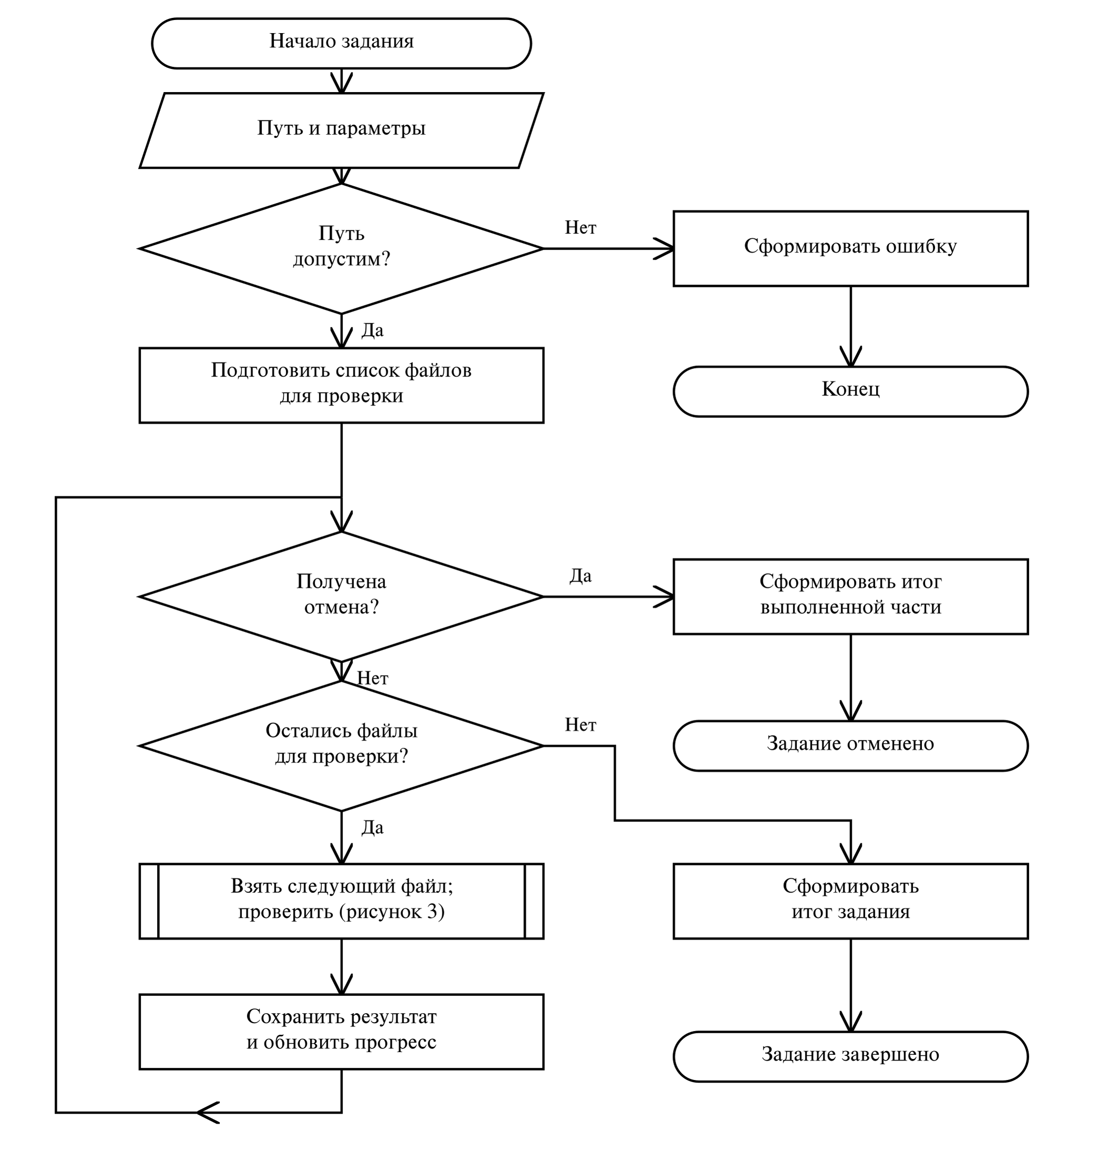
Рисунок 2 — Ручное сканирование файла или каталога

3.20.2. Сигнатурный и эвристический анализ
На рисунке 3 сохраняются идентификатор, размер и время изменения открытого файла. Перед выдачей ScanResult сверяются объект и параметры. Недоступность сигнатурного анализа не блокирует эвристику.
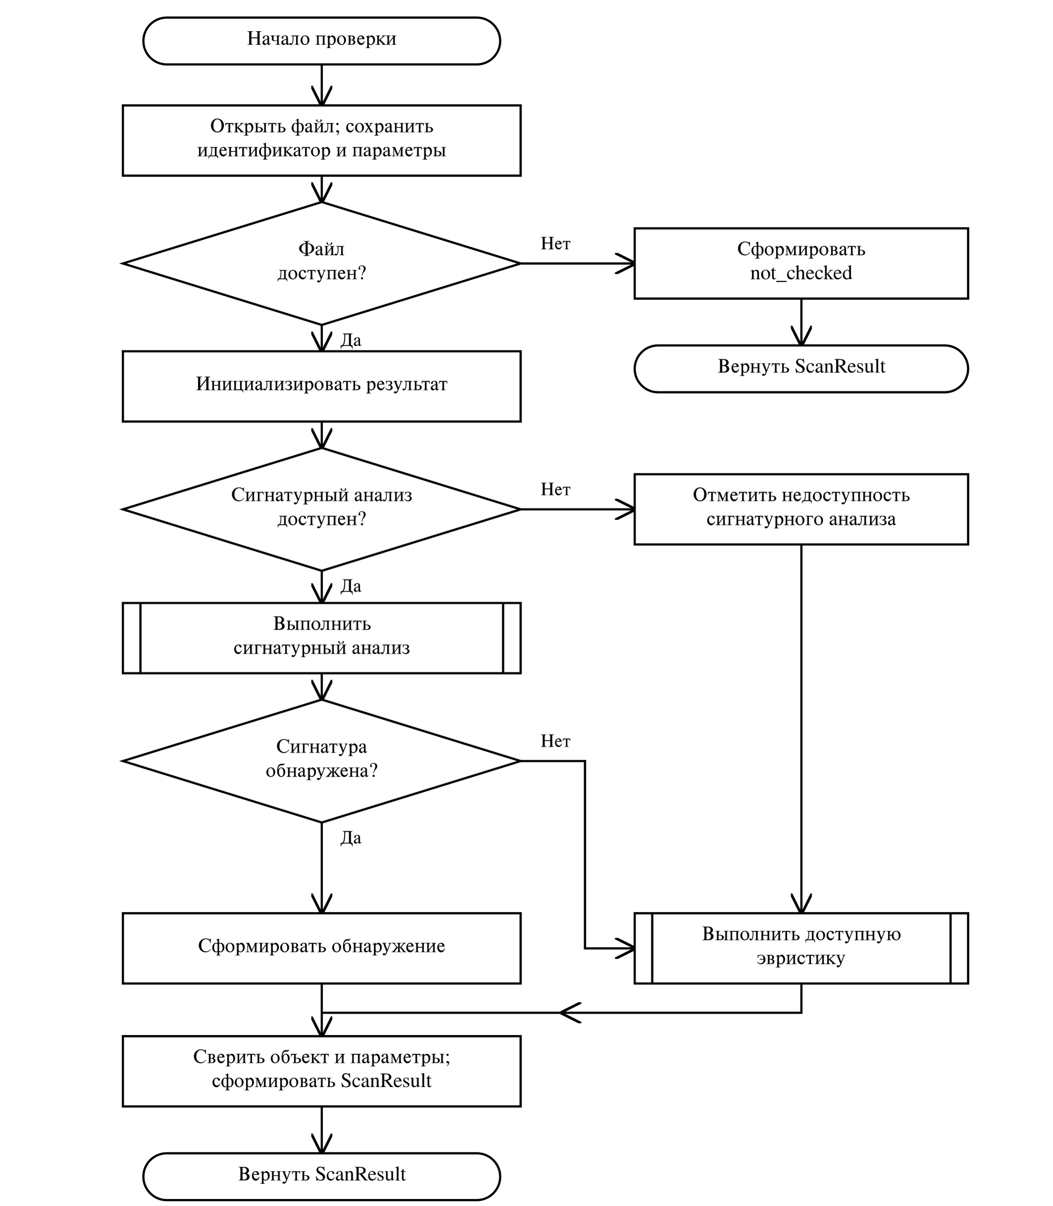
Рисунок 3 — Сигнатурный и эвристический анализ

3.20.3. Обработка события создания или изменения файла
На рисунке 4 слева показан обработчик уведомления ОС, справа — обработка задания из очереди. События вне области контроля пропускаются. При временной ошибке открытия допускаются три повторные попытки с задержкой 500 мс.
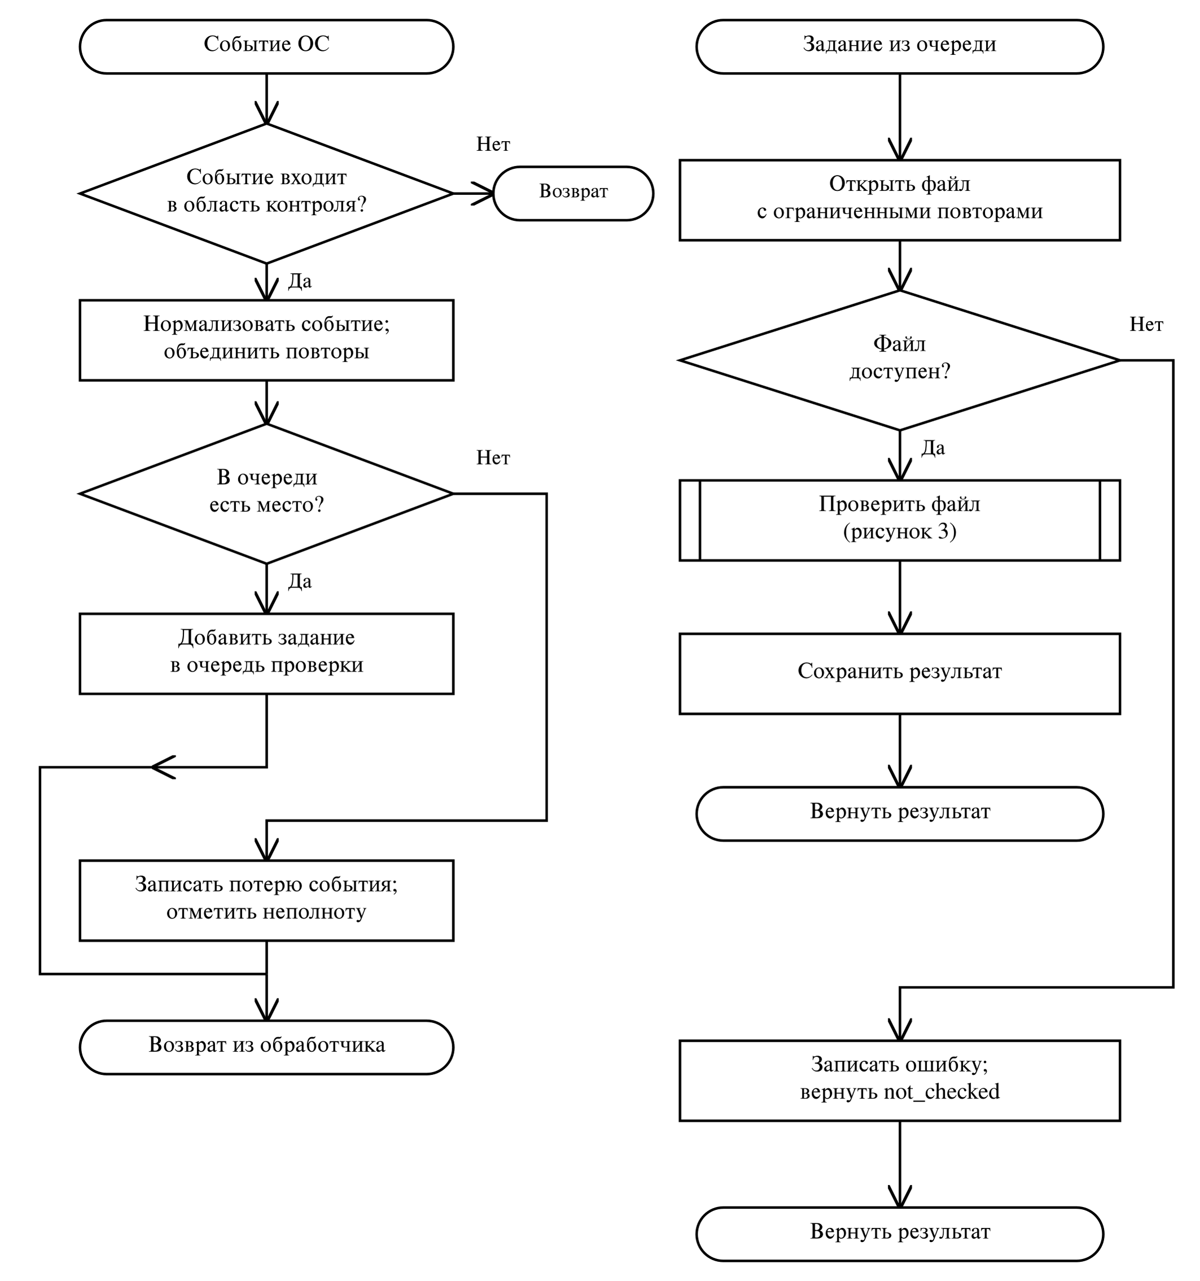
Рисунок 4 — Обработка события создания или изменения файла

3.20.4. Помещение объекта в карантин
На рисунке 5 удаление исходника допускается после создания подтверждённой копии и записи prepared. Частичный итог сохраняет копию и необходимость сверки, если финальное состояние записать не удалось.
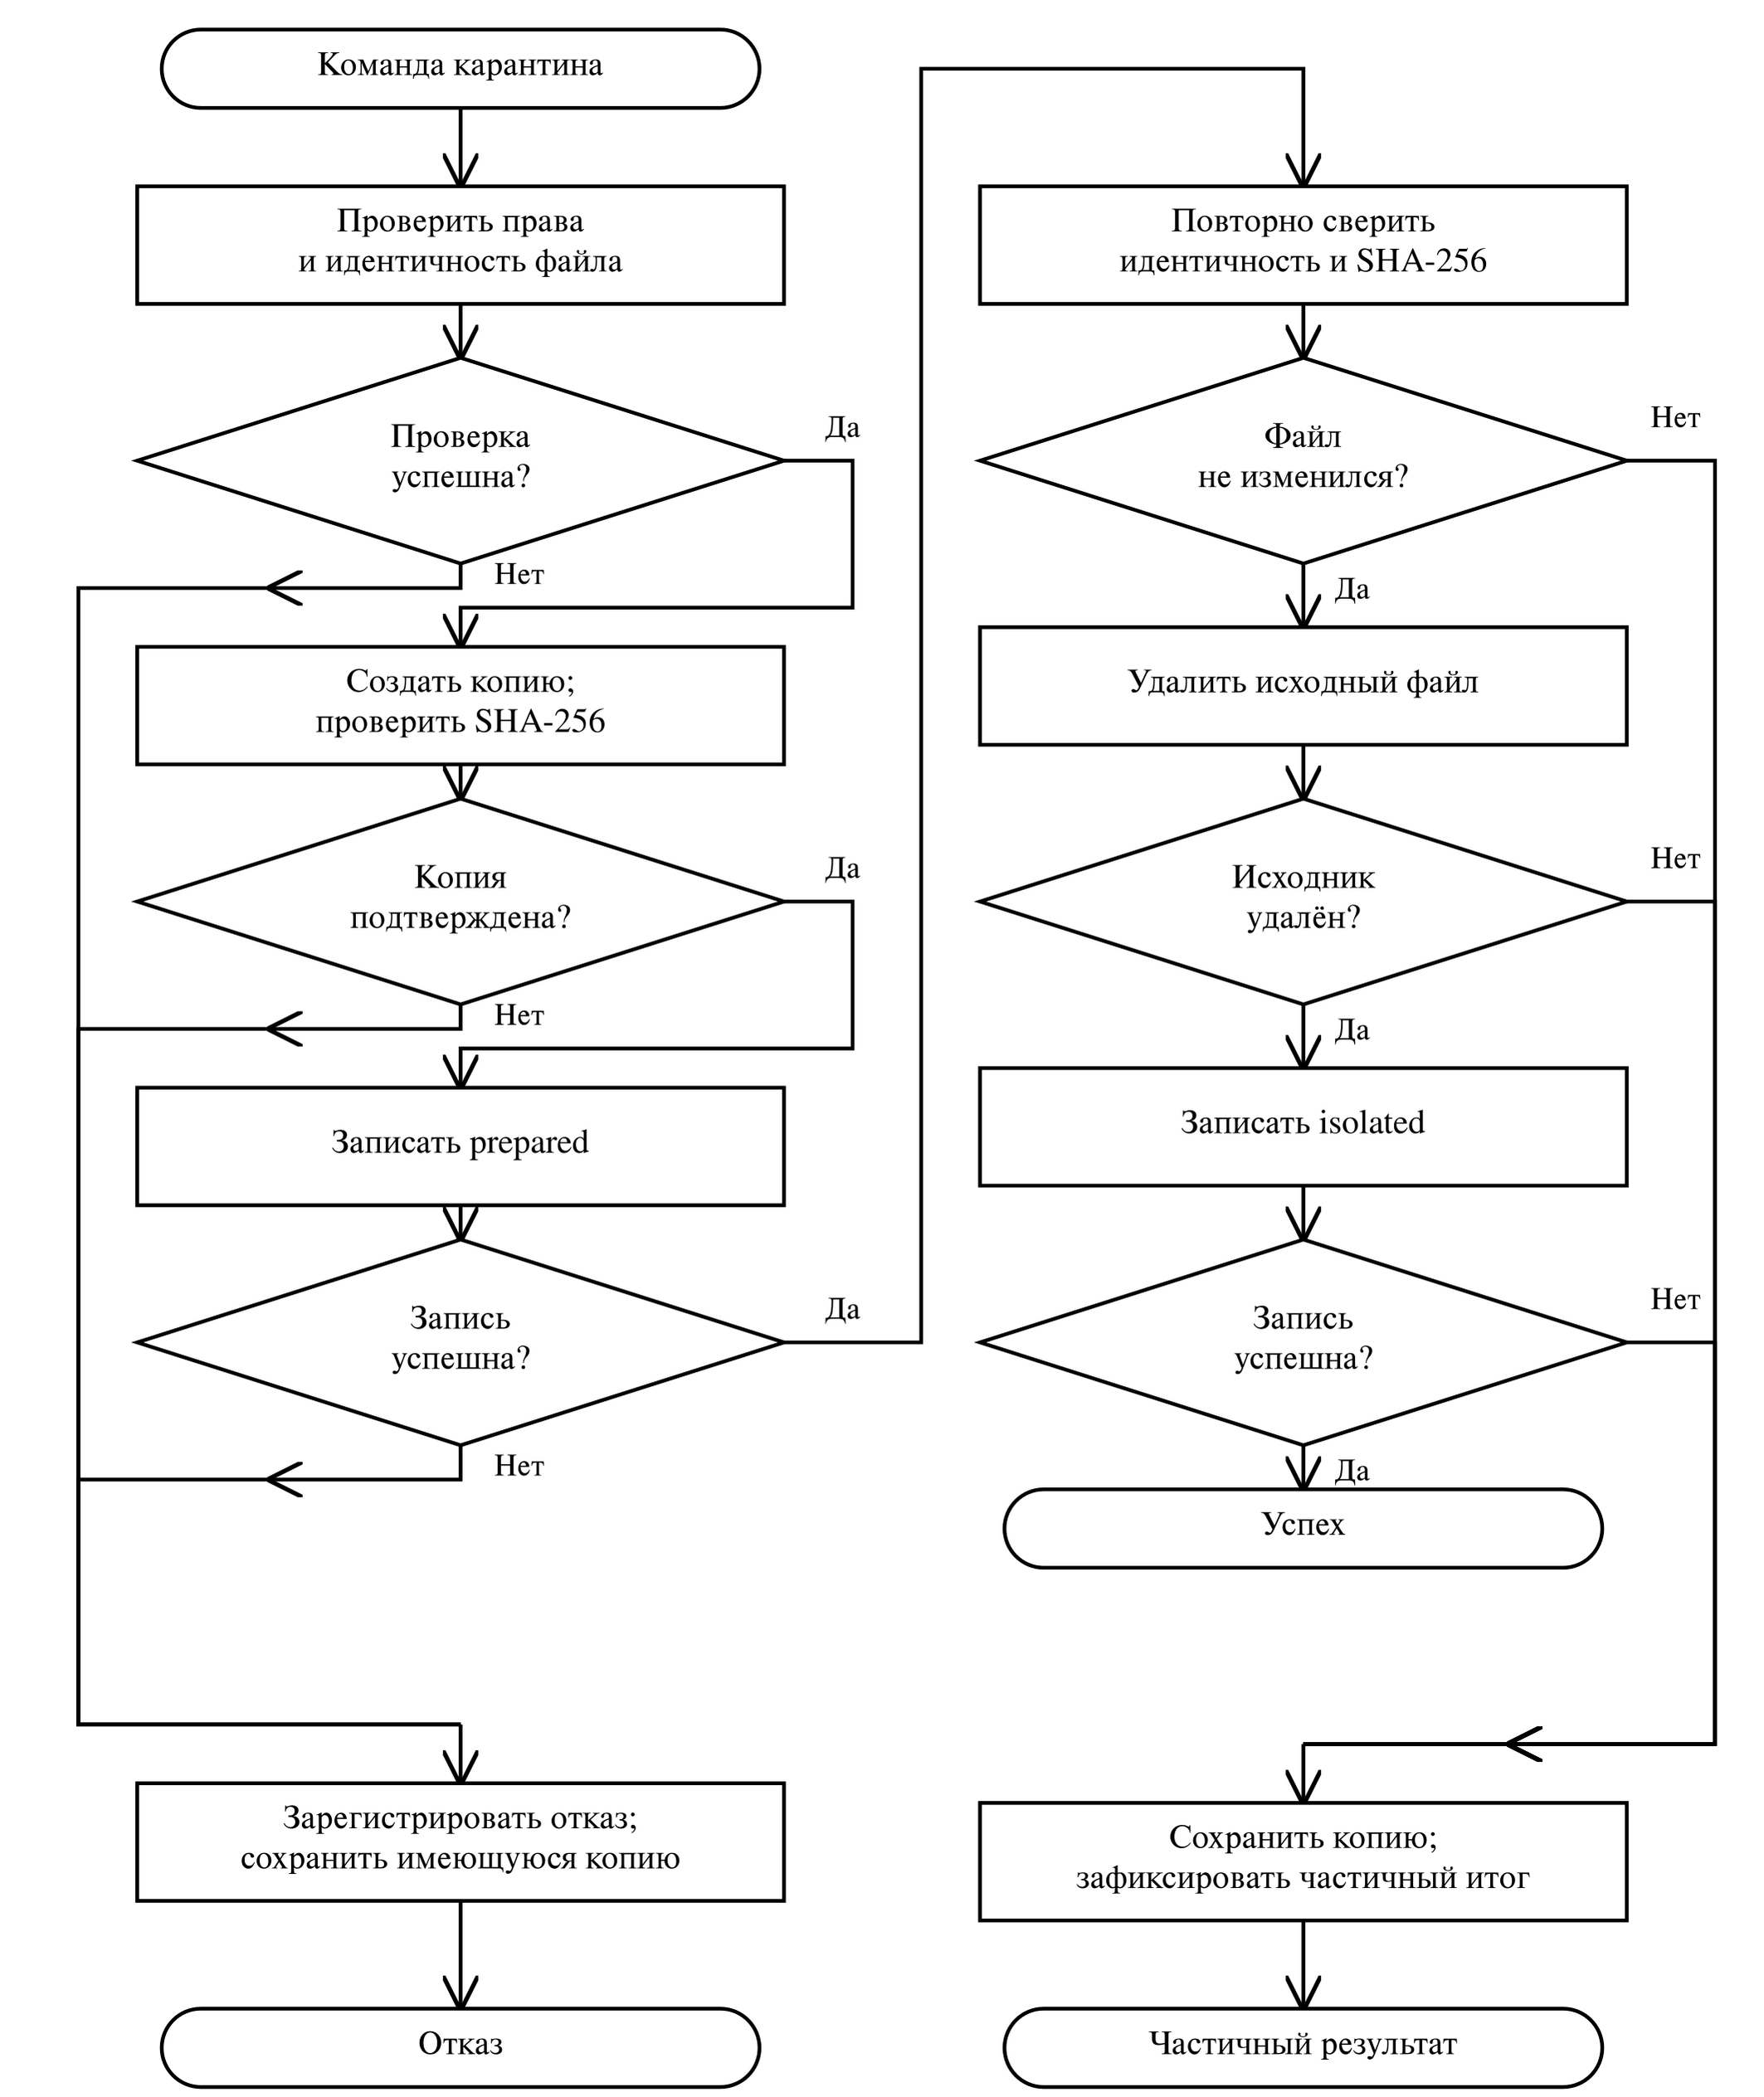
Рисунок 5 — Помещение объекта в карантин

3.20.5. Поведенческий анализ
На рисунке 6 ошибки входных данных отделены от событий вне контроля. История ограничена окном W; повторные обнаружения подавляются.
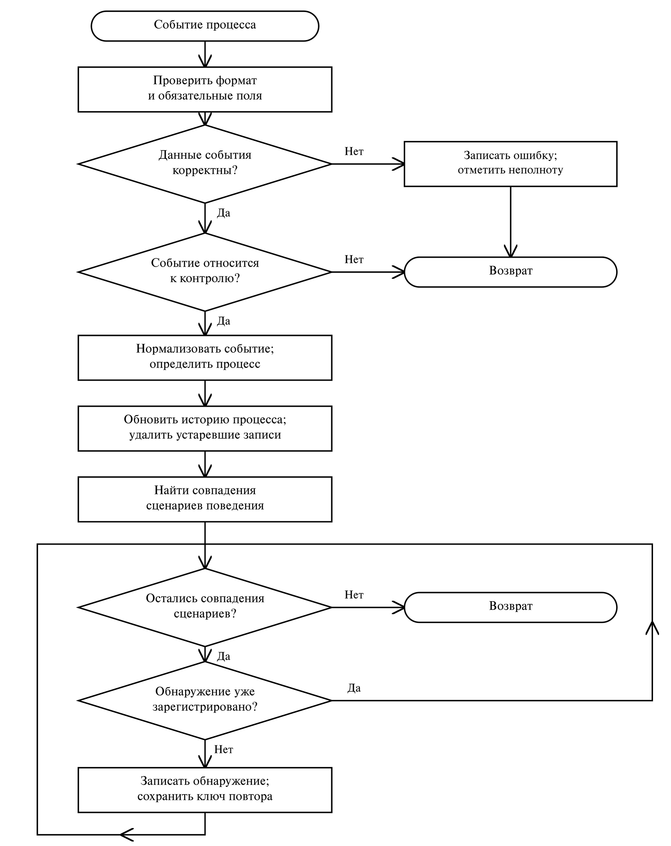
Рисунок 6 — Поведенческий анализ процессов

3.20.6. Анализ сетевого пакета и потока
На рисунке 7 показана обработка одного пакета. Для фрагмента без транспортного заголовка поток не создаётся; повторные обнаружения подавляются. Получение следующих пакетов выполняется внешним циклом.
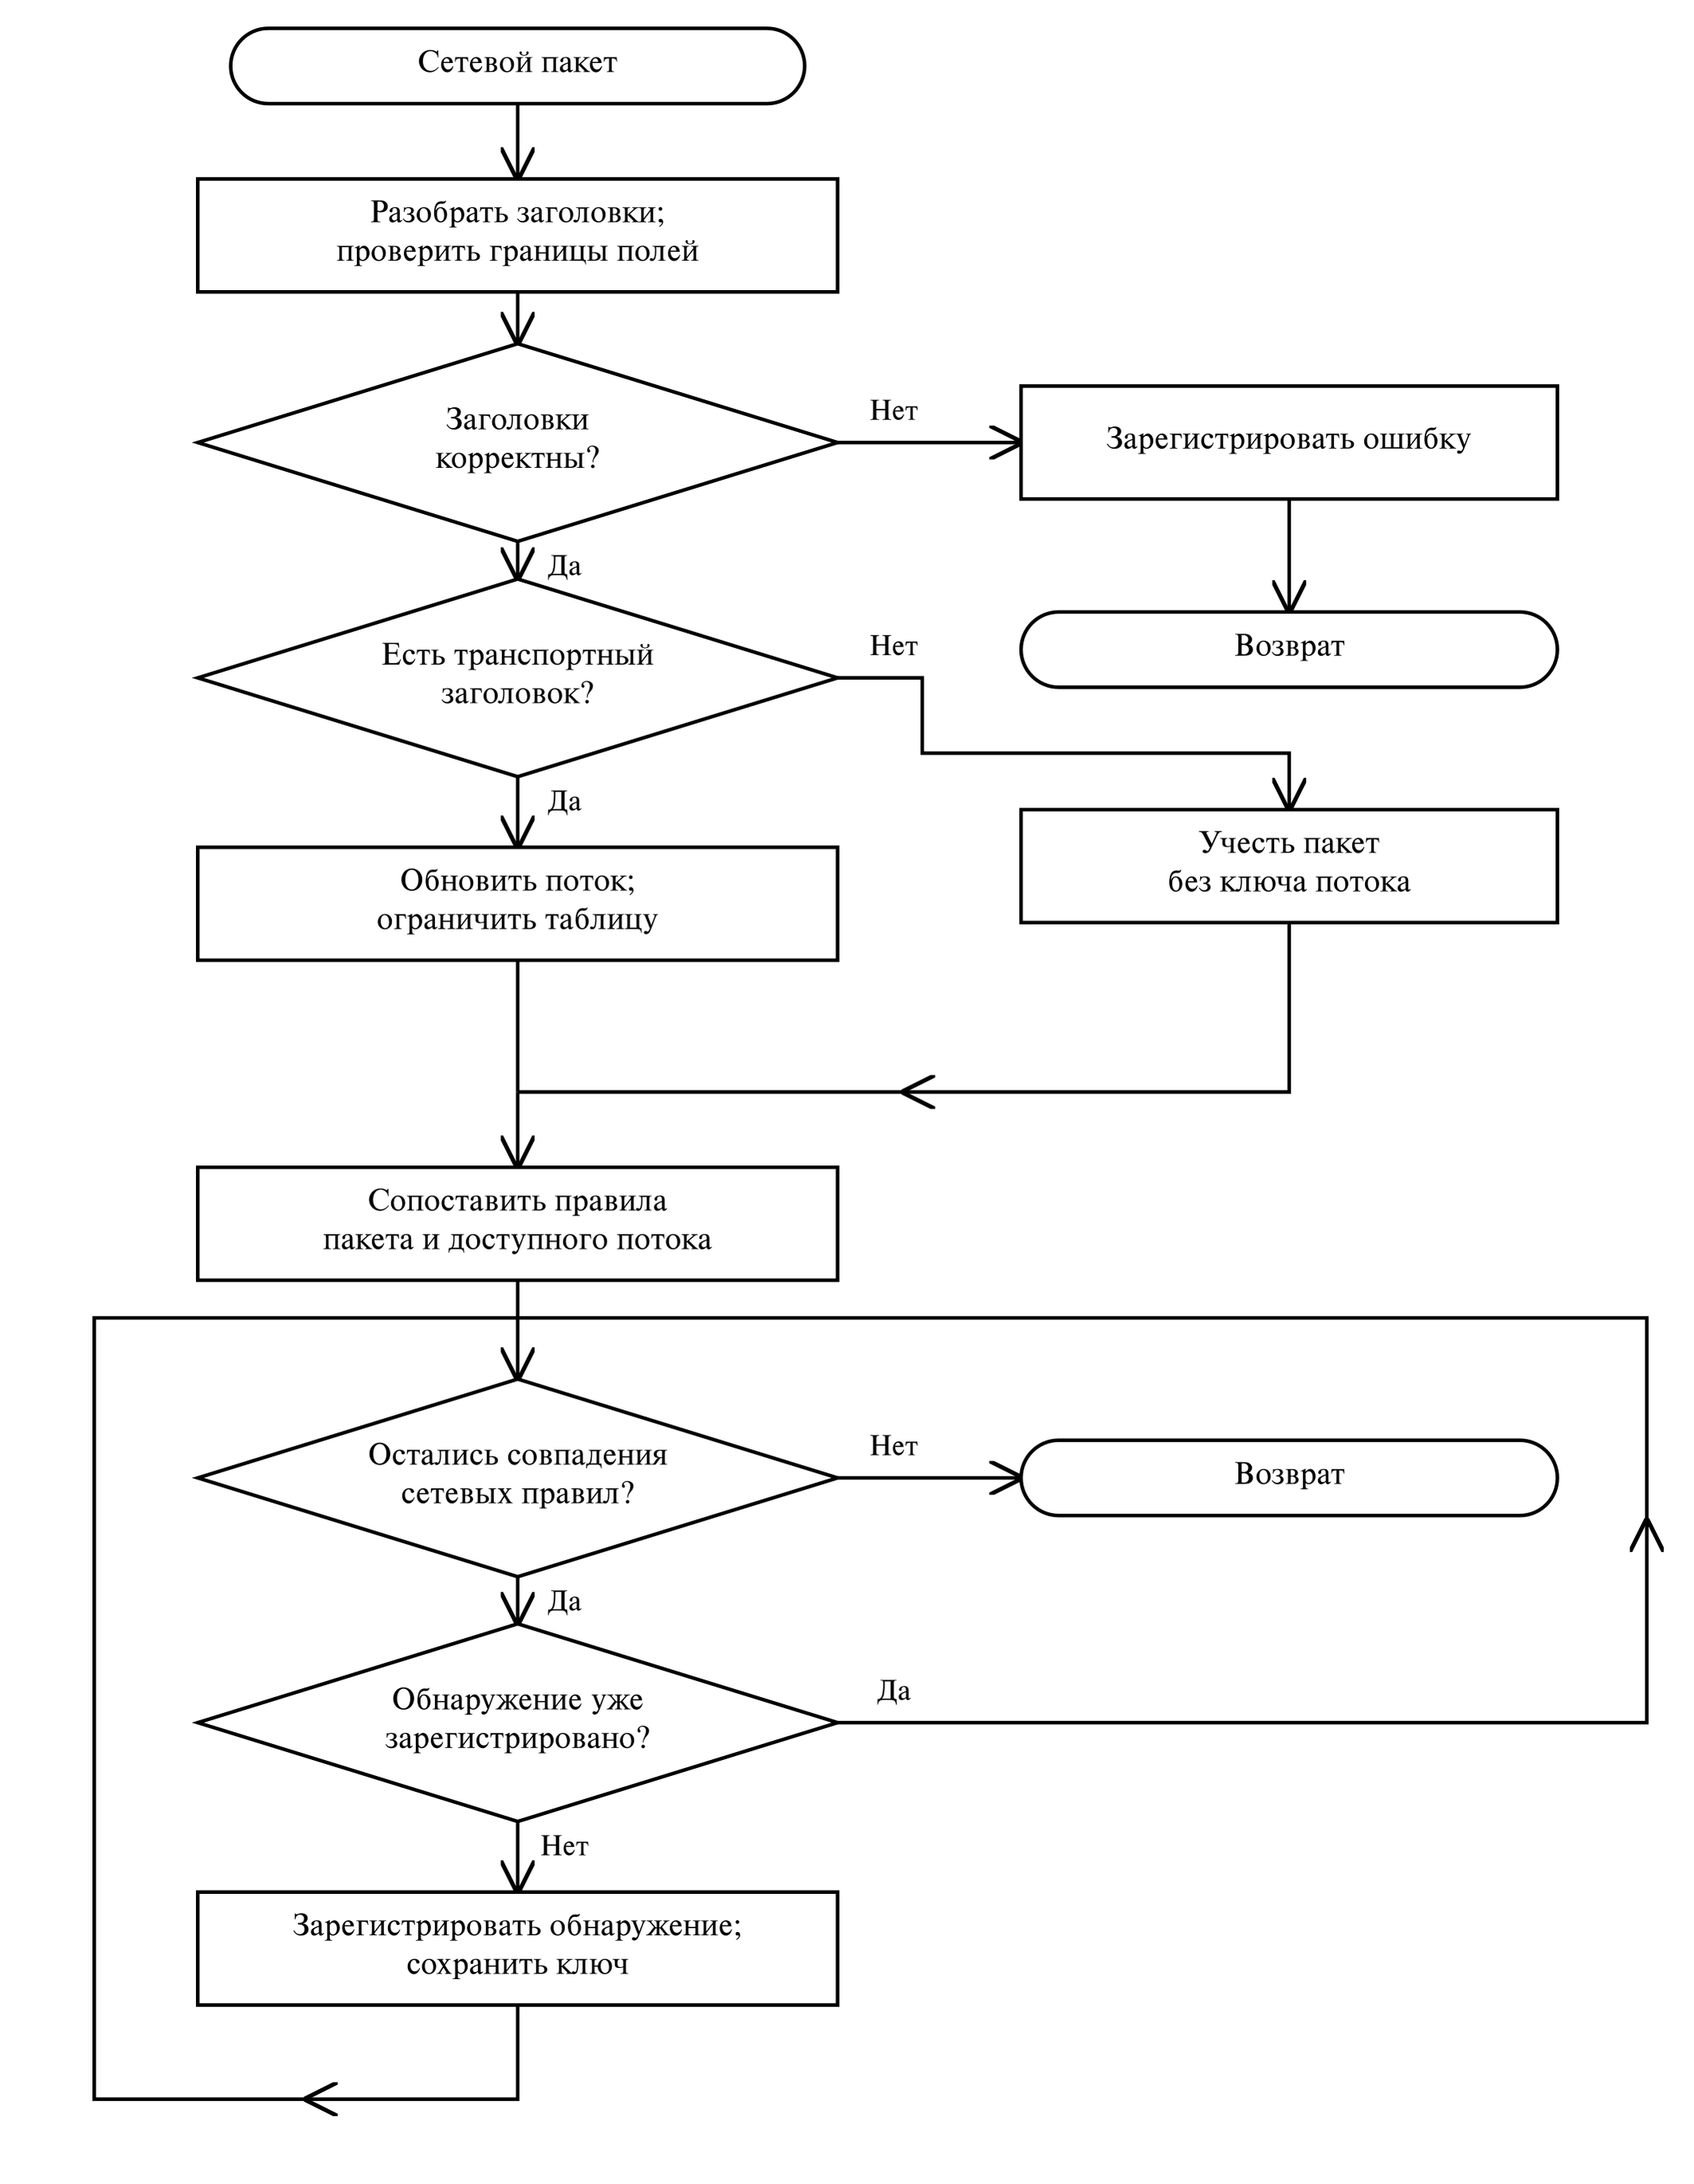
Рисунок 7 — Анализ сетевого пакета и потока

3.20.7. Запуск и самодиагностика
На рисунке 8 запуск продолжается при наличии основного или резервного журнала. Недоступные адаптеры ограничивают режим. Состояние службы сохраняется независимо от подключения GUI.
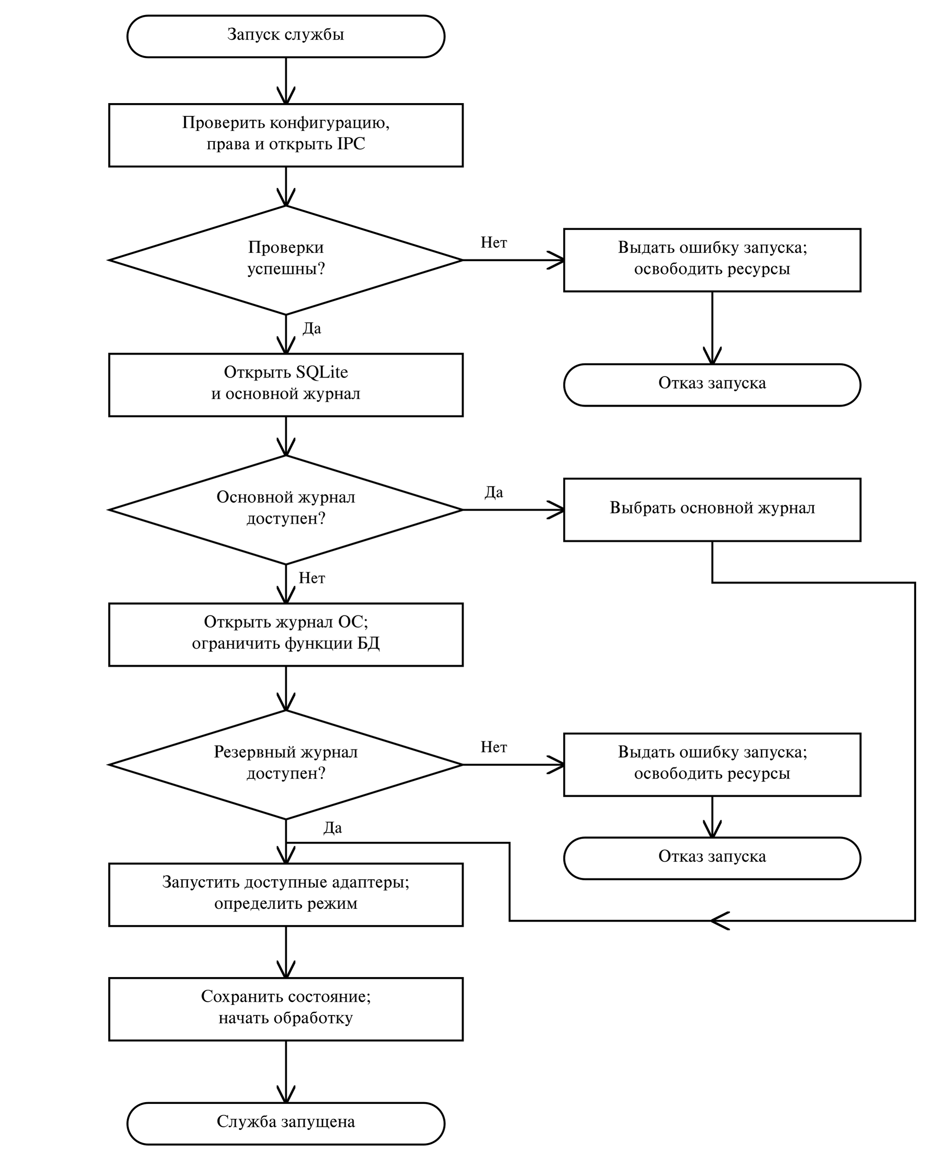
Рисунок 8 — Запуск и самодиагностика службы

4. ОЖИДАЕМЫЕ ТЕХНИКО-ЭКОНОМИЧЕСКИЕ ПОКАЗАТЕЛИ
Количественные технико-экономические показатели исходным техническим заданием не установлены. Денежный эффект и достаточность ресурсов определяются по результатам реализации и испытаний.
Ожидаемый эффект — сокращение ручной проверки файлов, процессов и сетевых событий, единая регистрация результатов и общий интерфейс на Windows и Linux. Локальная архитектура не требует выделенного сервера и передачи проверяемых объектов за пределы рабочего места.
Разделение GUI и службы требует IPC и установки службы, но сохраняет фоновый контроль при закрытии интерфейса. Общая логика и платформенные адаптеры уменьшают объём дублируемого кода. Эти преимущества определяют выбор варианта; их количественная оценка выполняется при испытаниях.

5. ИСТОЧНИКИ, ИСПОЛЬЗОВАННЫЕ ПРИ РАЗРАБОТКЕ
- [1] Техническое задание на создание автоматизированной системы антивирусной защиты «Решето».
- [2] ГОСТ 19.404-79. Единая система программной документации. Пояснительная записка. Требования к содержанию и оформлению.
- [3] ГОСТ 19.104-78. Единая система программной документации. Основные надписи.
- [4] ГОСТ 19.105-78. Единая система программной документации. Общие требования к программным документам.
- [5] ГОСТ 19.106-78. Единая система программной документации. Требования к программным документам, выполненным печатным способом.
- [6] ГОСТ 19.701-90. Единая система программной документации. Схемы алгоритмов, программ, данных и систем. Условные обозначения и правила выполнения.
- [7] Microsoft Learn. ReadDirectoryChangesW function. URL: https://learn.microsoft.com/en-us/windows/win32/api/winbase/nf-winbase-readdirectorychangesw.
- [8] Microsoft Learn. Named Pipes; Named Pipe Security and Access Rights. URL: https://learn.microsoft.com/en-us/windows/win32/ipc/named-pipes.
- [9] Microsoft Learn. Event Tracing for Windows. URL: https://learn.microsoft.com/en-us/windows/win32/etw/event-tracing-portal.
- [10] Linux man-pages. fanotify(7), inotify(7), proc(5), unix(7). URL: https://man7.org/linux/man-pages/.
- [11] The Tcpdump Group. libpcap — portable packet capture library. URL: https://github.com/the-tcpdump-group/libpcap.
- [12] SQLite Documentation. Atomic Commit in SQLite. URL: https://www.sqlite.org/atomiccommit.html.
- [13] Qt Documentation. User Interfaces and Qt Widgets. URL: https://doc.qt.io/qt-6/topics-ui.html.

ПРИЛОЖЕНИЕ
СТРУКТУРЫ ДАННЫХ
Структуры предназначены для реализации локального протокола, сигнатурной базы, эвристических правил и журнала.
Таблица 1 — Основные сообщения локального протокола
Тип | Направление | Основные поля | Назначение
StartScan | GUI → Service | requestId, path, recursive | запуск ручной проверки
CancelScan | GUI → Service | requestId | кооперативная отмена задания
GetStatus | GUI → Service | requestId | состояние компонентов и режима
QuarantineAction | GUI → Service | entryId, action, targetPath | просмотр, восстановление или удаление
ScanProgress | Service → GUI | requestId, completed, total | отображение хода
DetectionRaised | Service → GUI | eventId, kind, object, actions | уведомление об обнаружении
OperationError | Service → GUI | requestId/eventId, code, message | обработка ошибки
ComponentStateChanged | Service → GUI | component, state, reason | ограниченный режим

Таблица 2 — Логическая структура записи сигнатуры
Поле | Тип | Назначение
id | UUID/текст | устойчивый идентификатор сигнатуры
name | текст | наименование обнаруживаемого тестового или известного признака
kind | HASH или PATTERN | способ сопоставления
algorithm | текст | например SHA-256 для хеш-сигнатуры
value | BLOB/текст | хеш или последовательность байтов
mask | BLOB, необязательно | маска значимых байтов шаблона
offset | целое, необязательно | фиксированная позиция либо признак поиска по содержимому
min_size/max_size | целое | предварительное ограничение области поиска
version/enabled | целое/логический | версия и состояние записи

Таблица 3 — Представление эвристического правила
Элемент | Содержание
id | устойчивый идентификатор правила
applies_to | поддерживаемые типы файлов
condition | логическое выражение над извлечёнными признаками
severity / weight / critical | уровень, неотрицательный вес и признак критического правила
description | текст признака для журнала и уведомления
enabled/version | состояние и версия; threshold задаётся на уровне набора

Таблица 4 — Структура записи журнала
Поле | Содержание
id | монотонный идентификатор или UUID
timestamp | дата и время с часовым поясом
event_type | сканирование, обнаружение, карантин, конфигурация, ошибка
source | компонент-источник
object_type/object_ref | тип и ссылка на файл, процесс, поток или запись карантина
result | итог операции или код состояния
severity | информационный, предупреждение, ошибка
details | JSON с дополнительными полями установленной схемы
request_id/user_action | корреляция с запросом и выбранным действием

